**LAPORAN PRAKTIKUM**

**PEMROGRAMAN WEB 1**

**MODUL 2**

**“FORM HTML”**

**Dosen : Yati Nurhayati,S.Kom., M.Kom.**



**NAMA : RAHMA IZMI FATIHAH**

**NIM : 20230810054**

**JADWAL : SENIN, 11.20-13.00 (LAB PEMROGRAMAN)**

**KELAS : TINFC-2023-03**

**PROGRAM STUDI TEKNIK INFORMATIKA**

**FAKULTAS ILMU KOMPUTER**

**UNIVERSITAS KUNINGAN**

**2024**

1. **PRE TEST**
2. Apa perbedaan method get dan post pada <form>?

Jawab :

* **GET**: Metode ini mengirimkan data form melalui URL. Data yang dikirimkan akan terlihat di alamat URL setelah tanda tanya (?). Metode ini biasanya digunakan untuk mengambil data dan tidak cocok untuk mengirimkan data sensitif, karena data dapat dilihat oleh siapa saja. GET juga memiliki batasan jumlah data yang dapat dikirimkan.
* **POST**: Metode ini mengirimkan data form melalui body dari permintaan HTTP. Data tidak terlihat di URL, sehingga lebih aman untuk mengirimkan informasi sensitif, seperti kata sandi. POST juga tidak memiliki batasan ukuran data yang ketat seperti GET, sehingga bisa digunakan untuk mengirimkan data yang lebih besar.

1. Jika input berupa nomor telepon, input type apakah yang digunakan?

Jawab :

Jika input berupa nomor telepon, input type yang digunakan adalah:

**<input type=“tel”>**. Tipe ini dirancang khusus untuk input yang merupakan nomor telepon, dan beberapa browser akan memberikan tampilan keyboard yang sesuai untuk memasukkan nomor telepon.

1. Buatkan sebuah form login berisi username dan password serta 1 buah tombol Login!

Jawab :

* Source Code :

<!DOCTYPE html>

<html lang="id">

<head>

    <meta charset="UTF-8">

    <meta name="viewport" content="width=device-width, initial-scale=1.0">

    <title>Form Login</title>

</head>

<body>

    <h2>Login</h2>

    <form action="halamanTujuan.html" method="POST">

        <label for="username">Username:</label>

        <input type="text" id="username" name="username" required><br><br>

        <label for="password">Password:</label>

        <input type="password" id="password" name="password" required><br><br>

        <button type="submit">Login</button>

    </form>

</body>

</html>

* Penjelasan Source Code :

1. Deklarasi Awal dan Bahasa :

* <!DOCTYPE html>: Menandakan jenis dokumen HTML5.
* <html lang=“id”>: Elemen utama HTML, dengan bahasa disetel ke Bahasa Indonesia (id).

1. Bagian Kepala Dokumen (<head>) :

* <meta charset=“UTF-8”>: Menentukan pengaturan karakter menjadi UTF-8, yang mendukung berbagai karakter.
* <meta name=“viewport” content=“width=device-width, initial-scale=1.0”>: Agar tampilan responsif di perangkat mobile.
* <title>Form Login</title>: Judul yang muncul di tab browser sebagai “Form Login”.

1. Bagian Isi Halaman (<body>) :

* <h2>Login</h2>: Judul formulir login.
* <form method=“POST”>: Membuat formulir dengan metode POST untuk mengirim data.
* Label dan Input Username :
* <label for=“username”>Username:</label>: Label untuk kolom username.
* <input type=“text” id= “username” name=“username” required>: Kolom input untuk username yang wajib diisi (required).
* Label dan Input Password :
* <label for= “password”>Password:</label>: Label untuk kolom password.
* <input type=“password” id=“password” name=“password” required>: Kolom input password, teks tersembunyi (diketik akan berupa titik atau bintang).
* Tombol Login :

<button type=“submit”>Login</button>: Tombol kirim data, mengirim isi formulir saat ditekan.

* Analisis Hasil :

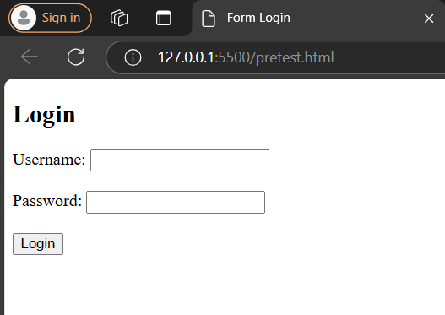

Secara keseluruhan, kode HTML ini menciptakan **formulir login** yang meminta pengguna memasukkan username dan password, kemudian mengirimkan data tersebut menggunakan metode POST saat tombol “Login” ditekan.

1. **PRAKTIKUM**
2. Buat sebuah folder baru dengan nama **modul2** di dalam sub-folder web1-namaMahasiswa yang telah dibuat pada pertemuan pertama.
3. Ketikan script di bawah ini :

<!DOCTYPE html>

<html lang = "id">

    <head>

        <meta charset="UTF-8" />

        <meta name="viewport" content="width=device-width, initial-scale=1.0">

        <title>Form Input Teks</title>

    </head>

    <body>

        <h1>Form Input Data Mahasiswa</h1>

        <form method="get" action="m2-2.html">

            <table border="0">

                <tr>

                    <td><label for="inputTeks">Nomor Induk Mahasiswa</label></td>

                    <td>

                        <input type="number" id="nim" name="nim" pattern="[0-9]" required />

                    </td>

                </tr>

            <tr>

                <td><label for="inputTeks">Nama</label></td>

                <td>

                    <input type="text" id="nama" name="nama"

                    maxlength="35" min="5" size="50" required />

                    <span>Harus 5-35 karakter</span>

                </td>

            </tr>

            <tr>

                <td><label  for="inputTeks">Password</label></td>

                <td>

                    <input type="password" id="pass" name="pass" maxlength="20"

                    min="5" size="40" pattern="(?=.[a-zA-Z])(?=.[0-9])(?=.*[!@#]).+" required />

                    <span>Harus Berisi Kombinasi huruf, angka, dan simbol</span>

                </td>

            </tr>

                <tr>

                    <td><label for="inputTeks">Nomor Telphone</label></td>

                    <td>

                        <input type="tel" id="telp" name="telp" maxlength="12" min="10"

                        pattern="08.*" placeholder="08xxxx" required />

                        <span>Harus 10-12 karakter</span>

                    </td>

                </tr>

                <tr>

                    <td><label for="inputTeks">Tanggal Lahir</label></td>

                    <td>

                        <input type="date" id="tgl_lahir" name="tgl_lahir" required />

                    </td>

                </tr>

                <tr>

                    <td><label for="inputTeks">E-Mail</label></td>

                    <td>

                        <input type="email" id="e_mail" name="e_mail"

                        placeholder="nama@contoh.com" required />

                    </td>

                </tr>

                <tr>

                    <td><label for="initial-scale">Alamat</label></td>

                    <td>

                        <textarea name="alamat" cols="35" rows="5"></textarea>

                    </td>

                </tr>

                <tr>

                    <td colspan="2">

                        <button name="save" value="simpan">SIMPAN</button>

                        <button type="reset" name="cancel" value="batal">BATAL</button>

                    </td>

                </tr>

            </table>

        </form>

    </body>

</html>

1. Simpan dengan nama **m2-1.html**
2. Jalankan, Analisa dan jelaskan!

* Penjelasan Source Code :

1. **Deklarasi HTML dan Metadata**

* **<!DOCTYPE html>** menandakan bahwa ini adalah dokumen HTML5.
* **<html lang=“id”>** mendefinisikan bahwa bahasa dokumen ini adalah Bahasa Indonesia (**id**).

1. **Bagian Kepala Dokumen ( <head> )**

* **<meta charset=“TUF-8” />** menentukan karakter encoding dokumen, namun terdapat kesalahan pengetikan. Harusnya UTF-8, bukan TUF-8.
* **<meta name="viewport" content="width=device-width, initial-scale=0.1">** mengatur tampilan pada perangkat mobile.
* **<title>Form Input Teks</title>** memberikan judul pada halaman yang muncul di tab browser.

1. **Bagian Isi (<body>)**

* **<h1>Form Input Data Mahasiswa</h1>** memberikan judul pada formulir.
* **<form method="get" action="=m2-2.html">** memulai form dengan metode pengiriman GET. Di sini ada kesalahan penulisan pada atribut action, yang benar adalah action="m2-2.html" tanpa tanda = di awal.

1. **Bagian Formulir dalam Tabel**

* **<table border="0">** membuat tabel tanpa garis tepi untuk merapikan tata letak form.

1. **Isi Formulir**

* **Nomor Induk Mahasiswa (NIM) :**

**<input type="number" id="nim" name="nim" pattern="[0-9]" required />** digunakan untuk mengisi NIM. **pattern="[0-9]"** hanya menerima satu digit angka, jadi sebaiknya dihilangkan atau disesuaikan.

* **Nama :**

**<input type="text" id="nama" name="nama" maxlength="35" min="5" size="50" required />** digunakan untuk mengisi nama, dengan batas minimal 5 karakter dan maksimal 35 karakter.

* **Password**

**<input type="password" id="pass" name="pass" maxlength="20" min="5" size="40" pattern="(?=.[a-zA-Z])(?=.[0-9])(?=.*[!@#]).+" required />** untuk memasukkan kata sandi. Kombinasi huruf, angka, dan simbol diwajibkan dengan **pattern.** dengan batas minimal 5 karakter dan maksimal 20 karakter.

* **Nomor Telepon :**

**<input type="tel" id="telp" name="telp" maxlength="12" min="10" pattern="08.*" placeholder="08xxxx" required />** digunakan untuk nomor telepon yang harus diawali dengan 08 dan memiliki 10-12 digit. Atribut min="10" tidak diperlukan dan bisa dihapus.

* **Tanggal Lahir :**

**<input type="date" id="tgl_lahir" name="tgl_lahir" required />** untuk memilih tanggal lahir.

* **E-Mail :**

**<input type="email" id="e_mail" name="e_mail" placeholder="nama@contoh.com" required />** menerima input email dalam format nama@contoh.com.

* **Alamat :**

**<textarea name="alamat" cols="35" rows="5"></textarea>** digunakan untuk mengisi alamat dengan area teks yang lebih luas.

1. **Tombol SIMPAN dan BATAL**

* **<button name="save" value="simpan">SIMPAN</button> untuk mengirim data formulir.**
* **<button type="reset" name="cancel" value="batal">BATAL </button>** untuk menghapus semua data yang sudah diisi di form.
* Screenshoot Hasil :
* Form belum terisi :

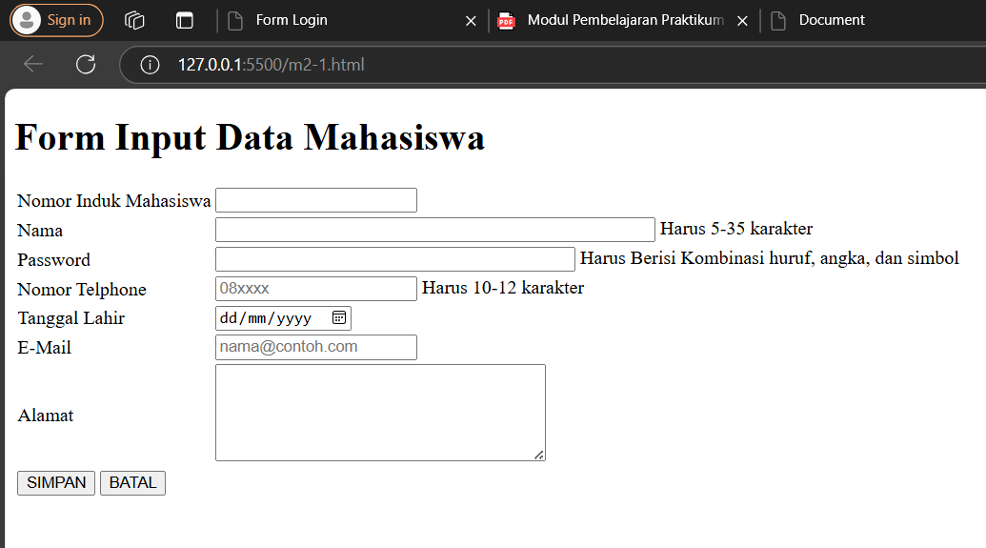

* Form sudah terisi :

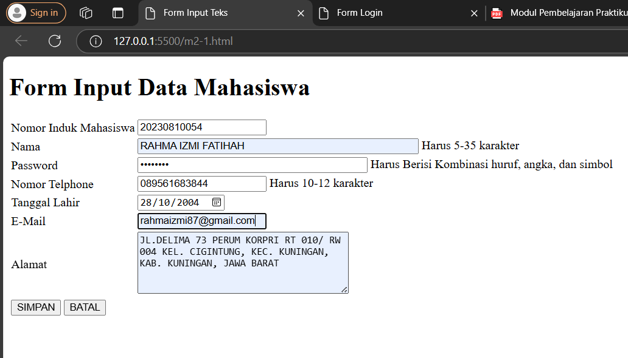

* Analisis Hasil :

Program HTML di atas berfungsi sebagai formulir untuk mengumpulkan data mahasiswa dengan berbagai kolom input, seperti NIM, Nama, Password, Nomor Telepon, Tanggal Lahir, Email, dan Alamat. Analisis lebih rinci terhadap setiap elemen formulir adalah sebagai berikut:

* 1. **NIM (Nomor Induk Mahasiswa):**

Menggunakan tipe **number** dengan atribut **pattern="[0-9]"** untuk memastikan hanya angka yang dapat diinput.

* 1. **Nama :**

Tipe input **text** dengan batas **maxlength="35"** sudah sesuai untuk mengontrol panjang nama, namun **min="5"** tidak berlaku pada tipe text sehingga atribut ini dapat dihapus.

* 1. **Password :**

Kolom password memiliki pola validasi **(?=.*[a-zA-Z])(?=.*[0-9])(?=.*[!@#]).+** yang memastikan password memiliki kombinasi huruf, angka, dan simbol, yang merupakan langkah keamanan yang baik.

* 1. **Nomor Telepon :**

Tipe **tel** dengan **pattern="08.*"** memastikan nomor diawali dengan "08", cocok untuk format nomor telepon Indonesia. Pembatasan panjang dengan **maxlength="12"** membantu menjaga agar panjang input sesuai.

* 1. **Tanggal Lahir :**

Input **date** memudahkan pengguna untuk memilih tanggal lahir menggunakan tampilan kalender.

* 1. **E-Mail :**

Menggunakan tipe **email**, memfasilitasi penginputan email yang sesuai dengan format standar. Placeholder "nama@contoh.com" juga membantu memberi petunjuk pada pengguna.

* 1. **Alamat :**

Input **textarea** memberikan ruang lebih banyak untuk alamat lengkap, yang biasanya memerlukan lebih dari satu baris.

* 1. **Tombol SIMPAN dan BATAL** :

Tombol **SIMPAN** memiliki **name="save"** dan **value="simpan"** untuk menyimpan data, sedangkan **BATAL** dengan **tipe reset** berfungsi untuk menghapus semua input dan mengembalikannya ke keadaan kosong.

* 1. **Atribut action dan method :**

Formulir mengirim data ke **m2-2.html** dengan **method="get"**, yang mengirimkan data melalui URL. Metode ini baik untuk data non-sensitif karena dapat terlihat di URL.

1. Ketikan script di bawah ini :

<!DOCTYPE html>

<html lang="id">

    <head>

        <meta charset="UTF-8" />

        <meta name="viewport" content="width=device-width, initial-scale=1.0" />

        <title>Radio Button</title>

    </head>

    <body>

        <h1>Form Pilih Jenis Pembayaran</h1>

        <form method="get">

            <div>

                <label for="input">Pembayaran</label>

            </div>

        <div>

            <input type="radio" id="paymenMethod" name="paymenMethod" value="credit card" />Credit Card <br />

            <input type="radio" id="paymenMethod" name="paymenMethod" value="debit" />Debit <br />

            <input type="radio" id="paymenMethod" name="paymenMethod" value="transfer" />Transfer <br />

            <input type="radio" id="paymenMethod" name="paymenMethod" value="ovo" />Ovo

        </div>

                <div>

                    <button name="save" value="simpan">SIMPAN</button>

                    <button type="save" name="cancel" value="batal">BATAL</button>

                </div>

        </form>

    </body>

</html>

a. Simpan dengan nama **m2-2.html**

b. Jalankan, Analisa dan jelaskan!

* Penjelasan Source Code :

1. **Bagian Head :**

* **<meta charset="UTF-8" />** mengatur karakter encoding menjadi UTF-8, yang mendukung berbagai karakter.
* **<meta name="viewport" content="width=device-width, initial-scale=1.0" />** menyesuaikan tampilan agar responsif pada perangkat yang berbeda.
* **<title>Radio Button</title>** memberi judul halaman "Radio Button".

1. **Judul Halaman :**

**<h1>Form Pilih Jenis Pembayaran</h1>** menampilkan teks sebagai judul besar yang menggambarkan fungsi formulir.

1. **Formulir :**

**<form method="get">** membuat elemen formulir dengan metode get, yang mengirimkan data melalui URL.

1. **Label Pembayaran :**

**<label for="input">Pembayaran</label>** berfungsi sebagai keterangan bagi pengguna untuk memilih jenis pembayaran yang tersedia.

1. **Opsi Metode Pembayaran :**

* Empat input tipe **radio** memungkinkan pengguna memilih satu dari empat metode pembayaran:
* <input type="radio" id="paymenMethod" name="paymenMethod" value="credit card" />Credit Card
* <input type="radio" id="paymenMethod" name="paymenMethod" value="debit" />Debit
* <input type="radio" id="paymenMethod" name="paymenMethod" value="transfer" />Transfer
* <input type="radio" id="paymenMethod" name="paymenMethod" value="ovo" />Ovo
* Semua opsi memiliki **name="paymenMethod"** yang sama, sehingga hanya satu yang dapat dipilih pada satu waktu.
* Nilai **value** setiap opsi berbeda, menunjukkan jenis pembayaran yang dipilih jika formulir dikirimkan.

1. **Tombol Simpan dan Batal :**

* **<button name="save" value="simpan">SIMPAN</button>** membuat tombol yang, jika diklik, mengirimkan data formulir.
* **<button type="reset" name="cancel" value="batal">BATAL**

**</button>** membuat tombol untuk menghapus atau mereset pilihan pengguna.

* Screenshoot Hasil Program :
* Form sebelum metode pembayaran dipilih :

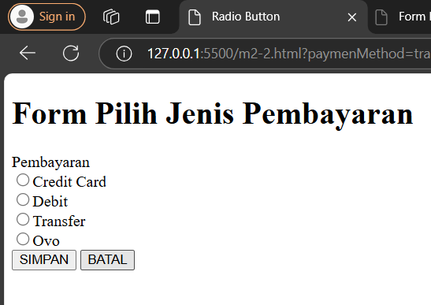

* Form sesudah metode pembayaran dipilih :

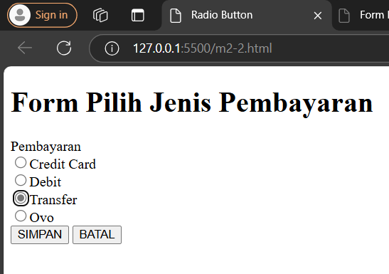

* Analisis Hasil Program :

Program ini membuat halaman untuk memilih jenis pembayaran. Terdapat judul halaman "Form Pilih Jenis Pembayaran" di bagian atas, yang memberi tahu pengguna tentang fungsi dari formulir ini.

Pilihan Metode Pembayaran:

Empat pilihan disediakan, yaitu "Credit Card," "Debit," "Transfer," dan "Ovo." Karena menggunakan input radio, hanya satu metode pembayaran yang bisa dipilih. Semua pilihan memiliki name="paymenMethod", yang berarti hanya satu yang dapat aktif dalam satu waktu.

Tombol Simpan dan Batal :

* Tombol "SIMPAN" berfungsi untuk mengirim data pilihan yang dipilih pengguna.
* Tombol "BATAL" berfungsi untuk menghapus pilihan yang sudah dipilih, sehingga pengguna dapat memulai lagi.

1. Ketikan script di bawah ini :

<!DOCTYPE html>

<html lang="en">

<head>

    <meta charset="UTF-8">

    <meta name="viewport" content="width=device-width, initial-scale=1.0">

    <title>checkbox</title>

</head>

<body>

    <h1>Form Pilih Warna</h1>

    <form method="get">

        <div>

            <label for="input">Warna Kesukaan</label>

        </div>

        <div>

            <input type="checkbox" id="Warna" name="Warna" value="merah" />Merah <br/>

            <input type="checkbox" id="Warna" name="Warna" value="hijau" />Hijau <br/>

            <input type="checkbox" id="Warna" name="Warna" value="kuning" />Kuning <br/>

            <input type="checkbox" id="Warna" name="Warna" value="biru" />Biru <br/>

        </div>

        <div>

            <button name="save" value="simpan">SIMPAN</button>

            <button type="reset" name="cancel" value="batal">BATAL</button>

        </div>

    </form>

</body>

</html>

1. Simpan dengan nama **m2-3.html**
2. Jalankan, Analisa dan jelaskan!

* **Penjelasan Source Code :**

1. **Header Dokumen:**

* Bagian **<head>** berisi informasi dasar dokumen HTML, termasuk pengaturan karakter (**<meta charset="UTF-8">**) untuk mendukung teks beragam bahasa, dan pengaturan tampilan responsif (**<meta name="viewport" content="width=device-width, initial-scale=1.0">**).
* **title** ditulis sebagai "checkbox," yang akan muncul di tab browser.

1. **Judul Formulir:**

* **<h1>Form Pilih Warna</h1>** menampilkan judul di halaman sebagai "Form Pilih Warna," memberitahu pengguna tentang fungsi dari formulir ini.

1. **Formulir Pemilihan Warna:**

* Tag **<form method="get">** membuat form HTML yang mengirim data dengan metode HTTP GET.
* Label Warna Kesukaan: **<label for="input">Warna Kesukaan</label>** menunjukkan label untuk pilihan warna kesukaan pengguna.

1. **Pilihan Warna (Checkbox):**

* Bagian ini memungkinkan pengguna untuk memilih lebih dari satu warna kesukaan menggunakan checkbox.
* Setiap warna (Merah, Hijau, Kuning, Biru) direpresentasikan dengan **<input type="checkbox">**, memungkinkan beberapa pilihan warna secara bersamaan.
* Nama **(name="Warna")** dari setiap checkbox sama, sehingga pilihan warna yang dipilih dapat dikirim bersamaan.

1. **Tombol SIMPAN dan BATAL:**

* Tombol **SIMPAN (<button name="save" value="simpan">**

**SIMPAN</button>)** digunakan untuk menyimpan atau mengirimkan pilihan pengguna.

* Tombol **BATAL (<button type="reset" name="cancel" value="batal">BATAL</button>)** menghapus semua pilihan yang telah dipilih pengguna sehingga form kembali kosong.
* **Screenshoot Hasil Program :**
* Form sebelum warna dipilih :

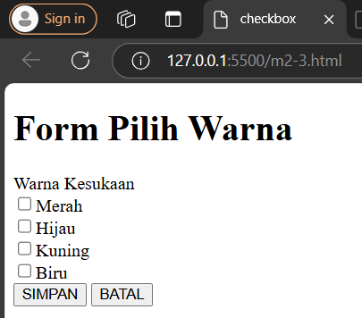

* Form sesudah warna dipilih :

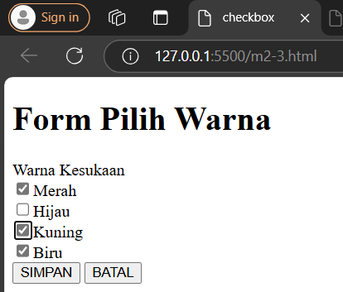

* **Analisis Hasil :**

Program di atas menampilkan sebuah form yang meminta pengguna memilih warna favorit mereka. Berikut analisis hasil tampilannya:

1. **Judul Formulir:**

Di bagian atas halaman, pengguna akan melihat tulisan **"Form Pilih Warna"**, memberi petunjuk bahwa form ini berfungsi untuk memilih warna.

1. **Pilihan Checkbox:** Pengguna dapat memilih beberapa warna yang disediakan karena setiap pilihan menggunakan checkbox. Pilihan yang tersedia adalah:

* Merah
* Hijau
* Kuning
* Biru

1. **Tombol SIMPAN dan BATAL :**

* **Tombol SIMPAN**: Jika diklik, akan mengirim data yang dipilih melalui metode **GET**. Namun, form ini tidak memiliki **action**, jadi data hanya muncul di URL.
* **Tombol BATAL**: Mengembalikan form ke kondisi semula, menghapus pilihan warna yang telah dipilih.

1. **Penggunaan GET:**

Metode **GET** menyebabkan data pilihan warna muncul di URL saat form dikirim, contoh: **?Warna=merah&Warna=hijau** jika "Merah" dan "Hijau" dipilih.

Secara keseluruhan, hasil tampilan form ini sederhana dan berfungsi untuk mengumpulkan data pilihan warna dari pengguna.

1. Ketikan script di bawah ini :

<!DOCTYPE html>

<html lang="en">

<head>

    <meta charset="UTF-8">

    <meta name="viewport" content="width=device-width, initial-scale=1.0">

    <title>Dropdown</title>

</head>

<body>

    <h1>Form Input Program Studi</h1>

    <form method="get">

        <div>

            <label for="input">Program Studi</label>

        </div>

        <div>

            <select name="prodi">

                <option value="-">--Pilih Salah Satu--</option>

                <option value="ti"selected>Teknik Informatika</option>

                <option value="si">Sistem Informasi</option>

                <option value="mi">Manajemen Informatika</option>

                <option value="dkv">Desain Komunikasi Visual</option>

                <option value="ts">Teknik Sipil</option>

            </select>

        </div>

        <br/>

        <div>

            <button name="save" value="simpan">SIMPAN</button>

            <button type="reset" name="cancel" value="batal">BATAL</button>

        </div>

    </form>

</body>

</html>

1. Simpan dengan nama **m2-4.html**
2. Jalankan, Analisa dan jelaskan!

* **Penjelasan Source Code :**

1. **Header Dokumen:**

* Deklarasi **<!DOCTYPE html>** menunjukkan bahwa dokumen ini ditulis dengan format HTML5.
* Tag **<html lang="en">** mengatur bahasa dokumen ke bahasa Inggris.
* Di dalam **<head>**, **meta charset="UTF-8"** memastikan semua karakter teks tampil dengan benar, sedangkan **meta name="viewport"** membuat tampilan web ini menyesuaikan ukuran layar pengguna.
* Tag **<title>** menetapkan nama yang akan terlihat di tab browser (judul halaman adalah "Dropdown").

1. **Judul Formulir:**

* **<h1>** adalah heading yang menunjukkan judul form, yaitu "Form Input Program Studi".

1. **Formulir:**

* Formulir ini dibuat menggunakan tag **<form method="get">**, yang berarti data akan dikirim menggunakan metode GET saat tombol SIMPAN ditekan.

1. **Label dan Dropdown:**

* **<label for="input">Program Studi</label>** memberikan label pada dropdown "Program Studi".
* **Dropdown list <select name="prodi">** menampilkan beberapa opsi program studi. Atribut **name="prodi"** memungkinkan pengiriman data pilihan pengguna.
* Opsi-opsi yang ada dalam dropdown ini:
* "--Pilih Salah Satu--" sebagai placeholder awal tanpa nilai yang bisa diproses.
* "Teknik Informatika" (dipilih secara default dengan atribut **selected**).
* "Sistem Informasi", "Manajemen Informatika", "Desain Komunikasi Visual", dan "Teknik Sipil".

1. **Tombol SIMPAN dan BATAL:**

* **SIMPAN (<button name="save" value="simpan">SIMPAN**

**</button>):** Tombol ini akan mengirimkan data yang dipilih oleh pengguna.

* **BATAL (<button type="reset" name="cancel" value="batal ">BATAL</button>):** Tombol ini berfungsi untuk mereset semua pilihan yang telah diisi ke kondisi awal.
* **Screenshoot Hasil Program :**
* **Tampilan awal Form:**

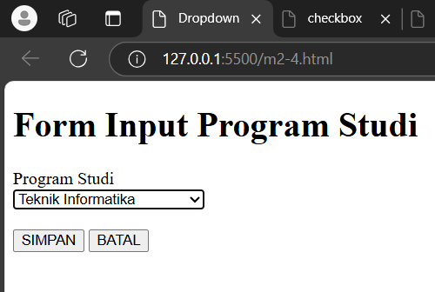

* **Tampilan Dropdown dalam form:**

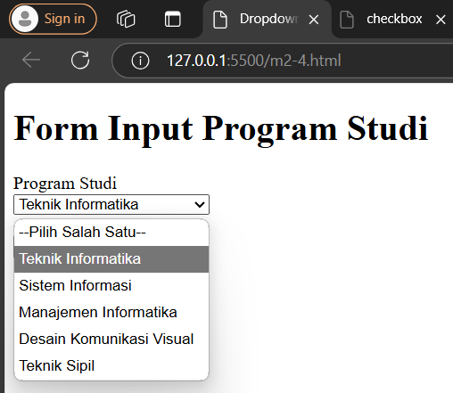

* **Analisis Hasil Program :**

1. **Tampilan:**

* Di bagian atas, pengguna akan melihat judul besar "Form Input Program Studi," memberikan petunjuk jelas bahwa form ini terkait pilihan program studi.
* Terdapat label "Program Studi" yang diikuti dengan dropdown list berisi beberapa pilihan program studi. Pilihan pertama bertuliskan "--Pilih Salah Satu--", berfungsi sebagai placeholder, namun pilihan "Teknik Informatika" akan ditampilkan secara default karena adanya atribut **selected**.

1. **Fungsi Utama:**

* Saat pengguna memilih program studi dan menekan tombol **SIMPAN**, data yang dipilih akan terkirim melalui metode GET, sehingga pilihan tersebut akan terlihat dalam URL sebagai parameter. Misalnya, jika pengguna memilih "Sistem Informasi", maka URL akan menunjukkan **prodi=si**.
* Tombol **BATAL** akan menghapus pilihan dan mengembalikan dropdown ke pilihan awal **"Teknik Informatika."**

Program ini menampilkan form sederhana bagi pengguna untuk memilih program studi dari daftar yang sudah disediakan.

1. Ketikan script di bawah ini :
2. Simpan dengan nama **m2-5.html**

<!DOCTYPE html>

<html lang="id">

    <head>

        <meta charset="UTF-8" />

        <meta name="viewport" content="width=device-width, initial-scale=1.0" />

        <title> Tombol pada HTML</title>

    </head>

    <body>

        <h1> Form Jenis Tombol</h1>

        <form method="get" action="M2-2.html">

            <div>

                <button name="save" value="simpan"

                style="background-color: rgb(56, 240, 90)">SIMPAN</button>

            </div>

            <br />

             <div>

                <button type="reset" name="cancel" value="batal"

                style="background-color: yellow">BATAL</button>

             </div>

             <br />

             <a href="M2-3.html">

                <button type="button" name="tombol" value="batal"

                style="background-color: rgb(56, 179, 240)">CEK</button>

             </a>

            </div>

        </form>

    </body>

</html>

1. Jalankan, Analisa dan jelaskan!

* **Penjelasan Source Code :**
  1. **Strukrut Dasar:**
* HTML ini diawali dengan **<!DOCTYPE html>**, yang menunjukkan bahwa ini adalah dokumen HTML5.
* Bagian **<html lang="id">** menetapkan bahasa sebagai "id" (Bahasa Indonesia).
  1. **Bagian Header (<head>):**
* Terdapat elemen **<meta charset="UTF-8">** untuk mendefinisikan karakter encoding dokumen sebagai UTF-8, yang mendukung banyak karakter.
* Elemen **<meta name="viewport" content="width=device-width, initial-scale=1.0">** membuat tampilan halaman ini responsif, agar cocok untuk berbagai ukuran layar.
* **<title>** pada header berfungsi untuk memberi judul halaman sebagai "Tombol pada HTML".
  1. **Konten Body (<body>):**
* Terdapat judul **Form Jenis Tombol** menggunakan **<h1>**, yang berfungsi sebagai heading utama halaman ini.
* Seluruh konten form dibungkus dalam tag **<form>**, dengan **method="get"** dan **action="M2-2.html"**, yang berarti data akan dikirim melalui URL dan ditargetkan ke file "M2-2.html".
  1. **Tombol SIMPAN:**
* Tombol pertama menggunakan tag **<button>** dengan **name="save"** dan **value="simpan".**
* Gaya warna latar belakang diatur menjadi hijau terang dengan **style="background-color: rgb(56, 240, 90)".**
* Tombol ini akan mengirim form saat diklik, dengan aksi default karena tidak ada tipe yang didefinisikan (otomatis menjadi **submit**).
  1. **Tombol BATAL:**
* Tombol kedua berfungsi untuk mengatur ulang (reset) data yang dimasukkan dalam form, menggunakan **type="reset".**
* **name** dan **value** tombol ini adalah "cancel" dan "batal", dan tampil dengan latar belakang berwarna kuning.
  1. **Tombol CEK:**
* Tombol terakhir menggunakan **type="button"**, yang berarti tombol ini tidak mengirim atau mereset form, hanya menjalankan aksi yang ditetapkan.
* Tombol ini dibungkus dengan **<a href="M2-3.html">**, sehingga mengarah ke "M2-3.html" saat diklik.
* Tampilan tombol ini berwarna biru terang.
* **Screenshoot Hasil Program :**
* **Tampilan Utama Form Jenis Tombol :**

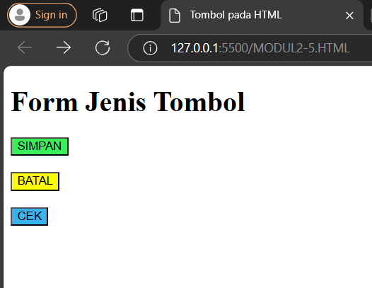

* **Ketika klik tombol SIMPAN:**

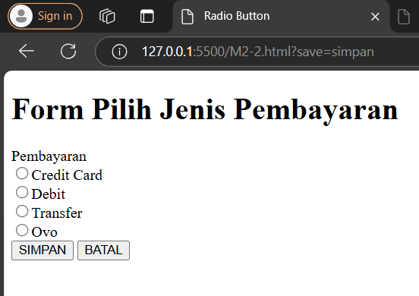

* **Ketika klik tombol CEK:**

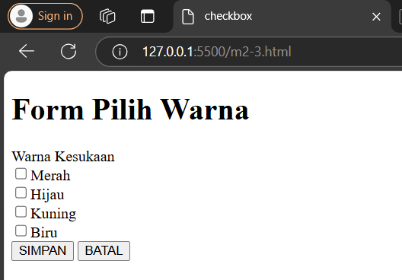

* **Analisis Hasil Program :**

Hasil dari program ini adalah tampilan sebuah halaman web sederhana yang menampilkan form dengan tiga tombol yang memiliki fungsi dan tampilan yang berbeda. Berikut adalah analisis hasil dari setiap tombol:

1. **Tombol SIMPAN:**

* Saat tombol ini diklik, form akan mengirimkan data yang dimasukkan ke URL yang ditetapkan pada **action** yaitu **M2-2.html** menggunakan metode **GET**.
* Warna tombol ini hijau, memberikan kesan konfirmasi atau persetujuan untuk menyimpan data.

1. **Tombol BATAL:**

* Fungsi dari tombol ini adalah untuk mereset atau mengosongkan semua input yang sudah dimasukkan pengguna di dalam form.
* Dengan warna latar kuning, tombol ini memberikan tanda yang menonjol, mengingatkan pengguna bahwa fungsi tombol ini berbeda dari tombol simpan.

1. **Tombol CEK:**

* Tombol ini berbeda dari yang lain karena menggunakan **type="button"**, sehingga tidak mengirim data atau mereset form.
* Diletakkan dalam tag **<a>** dengan **href="M2-3.html"**, tombol ini berfungsi sebagai link. Ketika tombol ini diklik, pengguna akan diarahkan ke halaman "M2-3.html".
* Warna latar biru membantu membedakan fungsi tombol ini dari dua tombol lainnya.

1. **POST TEST**
2. Tag input apa yang digunakan untuk melakukan pemilihan dimana pengguna hanya dapat memilih satu saja?

Jawab :

Tag <input> yang digunakan agar pengguna hanya dapat memilih satu opsi saja adalah **<input type= “radio”>**. Tipe ini memungkinkan pengguna memilih satu opsi dari beberapa pilihan yang disediakan, karena hanya satu radio button dalam satu grup (dengan nama yang sama) yang bisa dipilih pada satu waktu.

1. Buat form untuk tambah data nilai mata kuliah yang berisi nama mata kuliah, nama dosen, sks, nama mahasiswa, jumlah kehadiran, niali tugas, nilai quiz, nilai uts, nilai uas, nilai akhir, dan nilai huruf.

Jawab :

* **Source Code :**

<!DOCTYPE html>

<html lang="id">

<head>

    <meta charset="UTF-8">

    <meta name="viewport" content="width=device-width, initial-scale=1.0">

    <title>Form Tambah Data Nilai Mata Kuliah</title>

</head>

<body>

    <h2>Form Tambah Data Nilai Mata Kuliah</h2>

    <form action="postTest.html" method="POST">

        <table>

            <tr>

                <td><label for="nama_matkul">Nama Mata Kuliah:</label></td>

                <td><input type="text" id="nama_matkul" name="nama_matkul" required></td>

            </tr>

            <tr>

                <td><label for="nama_dosen">Nama Dosen:</label></td>

                <td><input type="text" id="nama_dosen" name="nama_dosen" required></td>

            </tr>

            <tr>

                <td><label for="sks">SKS:</label></td>

                <td><input type="number" id="sks" name="sks" min="1" required></td>

            </tr>

            <tr>

                <td><label for="nama_mahasiswa">Nama Mahasiswa:</label></td>

                <td><input type="text" id="nama_mahasiswa" name="nama_mahasiswa" required></td>

            </tr>

            <tr>

                <td><label for="kehadiran">Jumlah Kehadiran:</label></td>

                <td><input type="number" id="kehadiran" name="kehadiran" min="0" max="100" required></td>

            </tr>

            <tr>

                <td><label for="nilai_tugas">Nilai Tugas:</label></td>

                <td><input type="number" id="nilai_tugas" name="nilai_tugas" min="0" max="100" required></td>

            </tr>

            <tr>

                <td><label for="nilai_quiz">Nilai Quiz:</label></td>

                <td><input type="number" id="nilai_quiz" name="nilai_quiz" min="0" max="100" required></td>

            </tr>

            <tr>

                <td><label for="nilai_uts">Nilai UTS:</label></td>

                <td><input type="number" id="nilai_uts" name="nilai_uts" min="0" max="100" required></td>

            </tr>

            <tr>

                <td><label for="nilai_uas">Nilai UAS:</label></td>

                <td><input type="number" id="nilai_uas" name="nilai_uas" min="0" max="100" required></td>

            </tr>

            <tr>

                <td><label for="nilai_akhir">Nilai Akhir:</label></td>

                <td><input type="number" id="nilai_akhir" name="nilai_akhir" min="0" max="100" required></td>

            </tr>

            <tr>

                <td><label for="nilai_huruf">Nilai Huruf:</label></td>

                <td>

                    <select id="nilai_huruf" name="nilai_huruf" required>

                        <option value="A">A</option>

                        <option value="B">B</option>

                        <option value="C">C</option>

                        <option value="D">D</option>

                        <option value="E">E</option>

                    </select>

                </td>

            </tr>

            <tr>

                <td colspan="2" style="text-align: center;">

                    <button name="save" value="simpan">SIMPAN</button>

                    <button type="reset" name="cancel" value="batal">BATAL</button>

                </td>

            </tr>

        </table>

    </form>

</body>

</html>

* **Screenshoot Hasil :**
* **Form Kosong :**

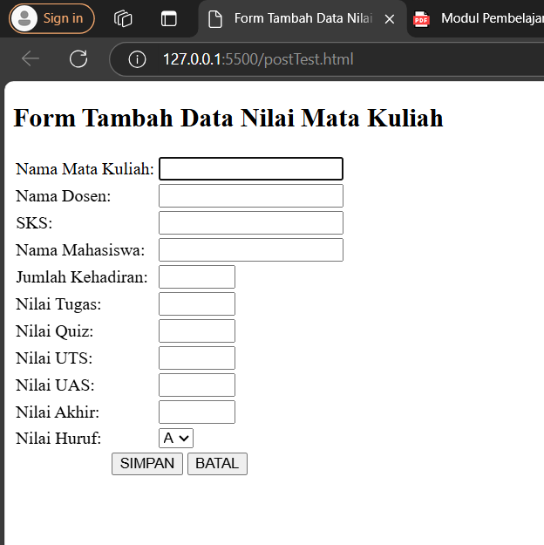

* **Form Terisi :**

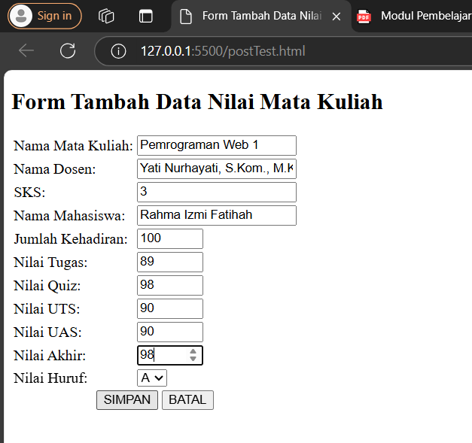

* **Penjelasan singkat :**

Program ini adalah halaman HTML sederhana yang menyediakan formulir untuk menambahkan data nilai mata kuliah. Halaman ini memiliki judul “Form Tambah Data Nilai Mata Kuliah” dan memuat berbagai kolom input untuk mengumpulkan informasi mengenai mata kuliah, termasuk nama mata kuliah, nama dosen, jumlah SKS, serta rincian nilai mahasiswa seperti nilai kehadiran, tugas, quiz, UTS, UAS, dan nilai akhir.

Komponen input diatur dalam tabel untuk menjaga agar tampilan lebih rapi, dengan label dan kolom isian diletakkan berdampingan di setiap baris. Selain itu, ada dropdown untuk memilih nilai huruf yang mencakup pilihan dari “A” hingga “E”. Bagian bawah formulir mencakup dua tombol: satu untuk menyimpan data (“SIMPAN”) dan satu lagi untuk membatalkan pengisian atau mereset formulir (“BATAL”). Aksi formulir diarahkan ke halaman “postTest.html” menggunakan metode POST untuk memproses data saat pengguna mengirimkannya.

1. **LATIHAN/TUGAS**
2. Buat form Pemesanan, dengan tampilan sebagai berikut :

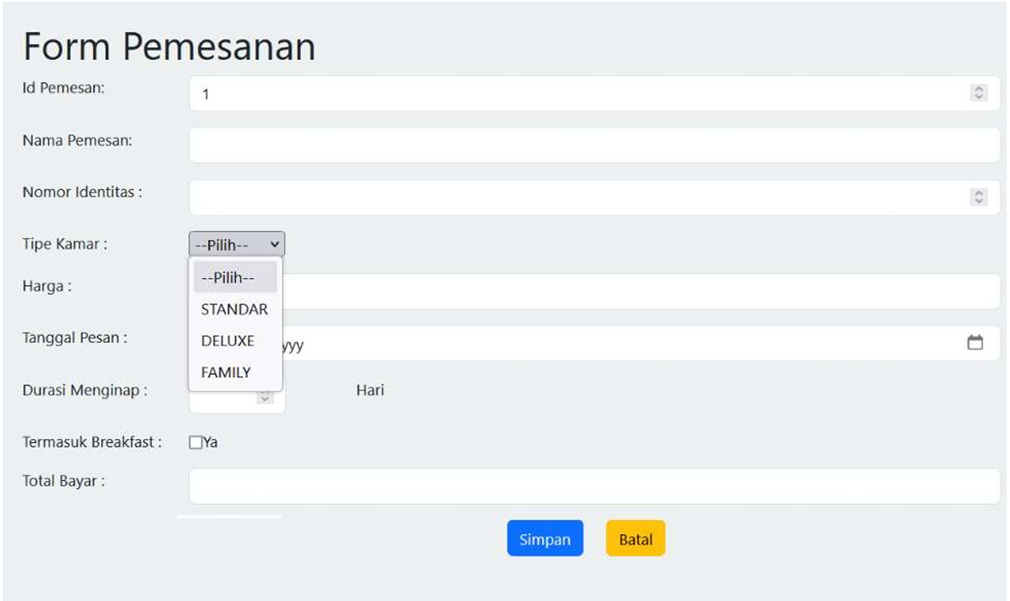

Jawab :

* **Source Code :**

<!DOCTYPE html>

<html lang="en">

<head>

    <meta charset="UTF-8">

    <meta name="viewport" content="width=device-width, initial-scale=1.0">

    <title>Form Pemesanan</title>

</head>

<body>

    <h1> Form Pemesanan</h1>

    <form method="get" action="tugas1.html">

        <table border="0">

            <tr>

                <td><label for="inputTeks">Id Pemesanan</label></td>

                <td>

                    <input type="number" style="width:98%;" id="id" name="id" pattern="[0-9]" required />

                </td>

            </tr>

            <tr>

                <td><label for="inputTeks">Nama Pemesan</label></td>

                <td>

                    <input type="text" id="nama" name="nama"

                    maxlength="35" min="5" size="50" required />

                </td>

            </tr>

            <tr>

                <td><label for="inputTeks">Nomor Identitas</label></td>

                <td>

                    <input type="number" style="width:98%;" id="nomor_id" name="nomor_id" pattern="[0-9]" required />

                </td>

            </tr>

            <tr>

                <td><label for="input">Tipe Kamar</label>

                <td><select name="kamar">

                    <option value="-"selected>--Pilih Salah Satu--</option>

                    <option value="std">STANDAR</option>

                    <option value="dlx">DELUXE</option>

                    <option value="fam">FAMILY</option>

                </select>

                </td>

            </tr>

            <tr>

                <td><label for="inputTeks">Harga</label></td>

                <td>

                    <input type="text" id="harga" name="harga"

                    maxlength="35" min="5" size="50" required />

                </td>

            </tr>

            <tr>

                <td><label for="inputTeks">Tanggal Pesan</label></td>

                <td>

                    <input type="date" style="width:99%;" id="tgl_pesan" name="tgl_pesan" required />

                </td>

            </tr>

            <tr>

                <td><label for="inputTeks">Durasi Menginap</label></td>

                <td>

                    <input type="number"  style="width:13%;" id="hari" name="hari" pattern="[0-9]" required />

                    <span>Hari</span>

                </td>

            </tr>

            <tr>

                <td><label for="inputTeks">Termasuk Breakfast</label></td>

                <td>

                    <input type="checkbox" id="sarapan" name="sarapan" value="ya">

                    <label for="sarapan"> Ya </label><br>

                </td>

            </tr>

            <tr>

                <td><label for="inputTeks">Total Bayar</label></td>

                <td>

                    <input type="text" id="total" name="total"

                    maxlength="35" min="5" size="50" required />

                </td>

            </tr>

            <tr>

                <td>

                </td>

                <td style="text-align:center;" colspan="2">

                <button name="save" value="simpan"

                style="background-color: rgb(44, 120, 252)">SIMPAN</button>

                <button type="reset" name="cancel" value="batal"

                style="background-color: rgb(249, 212, 62)">BATAL</button>

                </td>

                <td>

                </td>

            </tr>

        </form>

    </body>

</html>

* **Penjelasan Source Code :**

1. **Struktrur Dasar :**

* **<!DOCTYPE html>** menunjukkan bahwa dokumen ini adalah HTML5.
* **<html lang="en">** mengatur bahasa halaman menjadi Inggris.

1. **Bagian Header (<head>):**

* **<head>** memuat informasi meta seperti karakter (**charset**) UTF-8 dan pengaturan agar tampilan responsif di berbagai perangkat.
* **<title>** digunakan untuk menampilkan judul halaman di tab browser, yaitu "Form Pemesanan".

1. **Konten Body (<body>):**

* Di dalam **<body>**, ada judul halaman **<h1> Form Pemesanan</h1>** sebagai judul utama form.

1. **Formulir Pemesanan:**

* **<form method="get" action="tugas1.html">** menandakan form ini akan mengirim data dengan metode "GET" dan menargetkan file **tugas1.html** untuk menampilkan hasilnya.
* **<table border="0">** membuat tabel untuk merapikan tampilan form tanpa garis tepi.

1. **Field Form:**

* Setiap baris **<tr>** merepresentasikan satu kolom form:
* **Id Pemesanan**: Menggunakan **<input type="number">** dengan pattern untuk memastikan hanya angka yang bisa diisi.
* **Nama Pemesan**: Menggunakan **<input type="text">** dengan **maxlength** untuk membatasi panjang maksimal 35 karakter.
* **Nomor Identitas**: Mirip dengan Id Pemesanan, hanya menerima angka.
* **Tipe Kamar**: **<select>** dengan opsi yang mencakup tipe kamar, yaitu "Standar", "Deluxe", dan "Family".
* **Harga**: Field input teks, diisi sesuai kebutuhan.
* **Tanggal Pesan**: Menggunakan **<input type="date">** untuk memilih tanggal.
* **Durasi Menginap**: Menggunakan input angka (**<input type="number">**) yang hanya menerima angka, diikuti teks "Hari".
* **Termasuk Breakfast**: Checkbox untuk menentukan apakah pemesanan termasuk sarapan, dengan label "Ya".
* **Total Bayar**: Field input untuk total bayar.

1. **Tombol Aksi:**

* Terdapat dua tombol aksi pada bagian bawah:
* Tombol "SIMPAN" (**<button name="save" value="simpan">**) dengan warna biru.
* Tombol "BATAL" (**<button type="reset" name="cancel" value="batal">**) dengan warna kuning, untuk mereset atau mengosongkan form.

1. **Penutup Tag**

* Seluruh elemen HTML dibungkus dalam tag pembuka dan penutup yang tepat seperti **<form>**, **<table>**, dan **<body>**, memastikan struktur kode yang bersih dan rapi.
* **Analisis Hasil :**
* Tampilan Form Pemesanan sebelum teriisi:

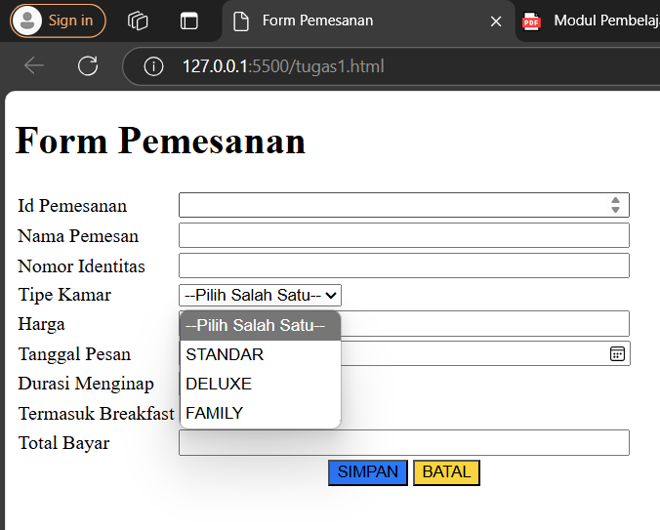

* Tampilan Form Pemesanan setelah terisi:

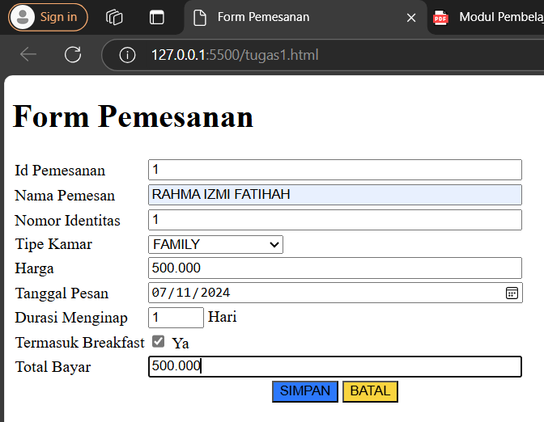

* Analisis Hasil :

Hasil dari kode HTML tersebut adalah halaman "Form Pemesanan" untuk input data pemesanan kamar, lengkap dengan tabel berisi form input.

* Form Pemesanan :

Bagian **<h1>** menampilkan judul "Form Pemesanan" untuk halaman. Form diatur menggunakan **method="get"** dengan **action="tugas1.html"**, yang berarti data akan dikirim melalui URL ke halaman **tugas1.html**.

* Input Id Pemesanan :

Menggunakan **<input type="number">** untuk input ID pemesanan. Pattern yang diberikan **[0-9]** .

* Nama Pemesan :

Input nama diatur dengan **maxlength=35** untuk membatasi panjang karakter. Namun, atribut **min="5"** tidak berfungsi pada **type="text"** dan dapat diabaikan.

* Nomor Identitas :

Menggunakan **<input type="number">** untuk input ID pemesanan. Pattern yang diberikan **[0-9]** .

* Tipe Kamar :

Menggunakan **<select>** dropdown dengan opsi kamar seperti "STANDAR," "DELUXE," dan "FAMILY." Pilihan default adalah placeholder "--Pilih Salah Satu--".

* Harga :

**type="text"** digunakan untuk input harga.

* Tanggal Pesan :

Tipe input **date** dipakai untuk memilih tanggal pemesanan, memberikan UI kalender sehingga pengguna dapat memilih tanggal dengan mudah.

* Durasi Menginap :

Input durasi menginap dalam format **number**, yang membatasi input ke angka saja. "Hari" ditampilkan sebagai teks setelah kotak input.

* Termasuk Breakfast :

Menggunakan checkbox untuk pilihan "Ya," sehingga pengguna dapat memilih apakah sarapan termasuk atau tidak.

* Total Bayar :

Sama seperti input harga, **type="text"** digunakan untuk total bayar.

* Tombol SIMPAN dan BATAL :

Tombol simpan (**button**) dengan gaya biru dan tombol reset (**button** dengan **type="reset"**) dengan warna kuning, ditempatkan di tengah dengan **colspan="2"**.

1. Buat form untuk tambah data :
2. Data kamar, berisi : id kamar, gambar ruangan, jenis kamar, harga, fasilitas.

Jawab :

* **Source Code :**

<!DOCTYPE html>

<html lang="id">

  <head>

    <meta charset="UTF-8" />

    <meta name="viewport" content="width=device-width, initial-scale=1.0" />

    <title>Form Tambah Data Kamar</title>

    <style>

      .gambar-ruangan img {

        width: 120px;

        height: auto;

        margin: 5px;

      }

    </style>

  </head>

  <body>

    <h1>Form Data Kamar</h1>

    <form method="post" action="tugas2.html">

      <table border="0">

        <tr>

          <td><label for="id">Id Kamar</label></td>

          <td><input type="number" id="id" name="id" required /></td>

        </tr>

        <tr>

          <td><label for="kamar">Jenis Kamar</label></td>

          <td>

            <select

              id="kamar"

              name="kamar"

              required

              onchange="showGambar(this.value)"

            >

              <option value="" selected disabled>--Pilih Salah Satu--</option>

              <option value="standar">STANDAR</option>

              <option value="deluxe">DELUXE</option>

              <option value="family">FAMILY</option>

            </select>

          </td>

        </tr>

        <tr class="gambar-ruangan" id="gambarContainer" style="display: none">

          <td><label for="gambar">Gambar Ruangan</label></td>

          <td>

            <div id="gambarOptions"></div>

          </td>

        </tr>

        <tr>

          <td><label for="harga">Harga</label></td>

          <td><input type="number" id="harga" name="harga" required /></td>

        </tr>

        <tr>

          <td><label for="fasilitas">Fasilitas</label></td>

          <td>

            <input

              type="checkbox"

              id="fasilitas1"

              name="fasilitas[]"

              value="TV"

            />

            <label for="fasilitas1"> TV </label><br />

            <input

              type="checkbox"

              id="fasilitas2"

              name="fasilitas[]"

              value="Wi-fi"

            />

            <label for="fasilitas2"> Wi-fi </label><br />

            <input

              type="checkbox"

              id="fasilitas3"

              name="fasilitas[]"

              value="AC"

            />

            <label for="fasilitas3"> AC </label><br />

          </td>

        </tr>

        <tr>

          <td colspan="2" style="text-align: center">

            <input type="submit" value="Submit" />

          </td>

        </tr>

      </table>

    </form>

    <script>

      function showGambar(jenis) {

        const gambarOptions = document.getElementById("gambarOptions");

        const gambarContainer = document.getElementById("gambarContainer");

        gambarOptions.innerHTML = ""; // Kosongkan pilihan gambar

        let images = [];

        if (jenis === "standar") {

          images = ["kamarstandar1.jpeg", "kamarstandar2.jpg"];

        } else if (jenis === "deluxe") {

          images = ["kamardeluxe1.jpeg", "kamardeluxe2.jpg"];

        } else if (jenis === "family") {

          images = ["kamarfamily1.jpg", "kamarfamily2.avif"];

        }

        images.forEach((image) => {

          const radio = document.createElement("input");

          radio.type = "radio";

          radio.name = "gambar";

          radio.value = image;

          radio.id = image;

          const label = document.createElement("label");

          label.htmlFor = image;

          label.innerHTML = `<img src="${image}" alt="${image}" />`;

          gambarOptions.appendChild(radio);

          gambarOptions.appendChild(label);

        });

        // Tampilkan container gambar jika ada gambar

        gambarContainer.style.display =

          images.length > 0 ? "table-row" : "none";

      }

    </script>

  </body>

</html>

* **Penjelasan Source Code :**

1. **Struktur Dasar HTML dan Judul :**

* Kode dimulai dengan deklarasi dokumen **<!DOCTYPE html>** yang menunjukkan bahwa ini adalah dokumen HTML.
* **lang="id"** di elemen **<html>** menunjukkan bahwa bahasa yang digunakan adalah Bahasa Indonesia.
* **meta charset="UTF-8"** menentukan karakter yang digunakan (UTF-8), sehingga teks dengan berbagai karakter dapat ditampilkan dengan benar.
* Di dalam elemen **<head>**, ada tag **<title>** untuk menampilkan judul pada tab browser, yaitu "Form Tambah Data Kamar".

1. **Formulir Input Data:**

* Judul Formulir **(<h1>Form Data Kamar</h1>)** menunjukkan bahwa ini adalah form data kamar.
* Formulir menggunakan **<form>** dengan **metode post** dan **action="tugas2.html"**, yang berarti data akan dikirimkan ke file tugas2.html ketika formulir disubmit.
* Tabel Formulir **(<table>)** digunakan untuk menyusun input dalam baris dan kolom, tanpa border.

1. **Input Formulir:**

* **ID Kamar**: Pengguna memasukkan ID kamar melalui <input type="number"> dengan atribut required, yang memastikan pengguna mengisi nilai.
* **Jenis Kamar**: Pengguna dapat memilih jenis kamar (STANDAR, DELUXE, atau FAMILY) melalui <select>. Fungsi JavaScript showGambar akan menampilkan gambar yang relevan sesuai pilihan pengguna.
* **Gambar Ruangan:** Ini adalah tempat untuk gambar kamar yang ditampilkan setelah pengguna memilih jenis kamar. Gambar-gambar tersebut ditampilkan melalui elemen <div id="gambarOptions">.
* **Harga**: Input harga untuk kamar, yang juga berupa <input type="number">.
* **Fasilitas**: Pengguna bisa memilih fasilitas yang diinginkan dengan menggunakan <input type="checkbox">. Ada tiga pilihan: TV, Wi-fi, dan AC.
* **Submit Button**: Tombol submit (<input type="submit">) memungkinkan pengguna mengirimkan data ke file yang dituju.

1. **JavaScript untuk Menampilkan Gambar Berdasarkan Jenis Kamar:**

* Fungsi showGambar(jenis) dipanggil saat pengguna memilih jenis kamar. Fungsi ini akan menampilkan gambar-gambar yang sesuai di dalam gambarOptions.
* Variabel images berisi daftar gambar yang relevan untuk setiap jenis kamar. Misalnya, untuk kamar STANDAR, terdapat "kamarstandar1.jpeg" dan "kamarstandar2.jpg".
* Fungsi ini akan membuat elemen radio button (<input type="radio">) untuk setiap gambar, dan label (<label>) dengan elemen <img> untuk menampilkan gambar. Setiap gambar akan dibungkus dalam elemen <label> yang mengandung tag <img>, sehingga gambar menjadi pilihan yang dapat dipilih (radio button).
* gambarContainer.style.display digunakan untuk menampilkan baris gambar jika ada gambar yang sesuai dengan pilihan.

1. **CSS untuk Mengatur Ukuran Gambar:**

Di dalam elemen <style>, aturan CSS mengatur gambar di kelas gambar-ruangan agar lebarnya 120px dan memiliki jarak antar gambar (margin: 5px).

* **Screenshoot Hasil Program :**
* **Tampilan utama Form Tambah Data Kamar :**

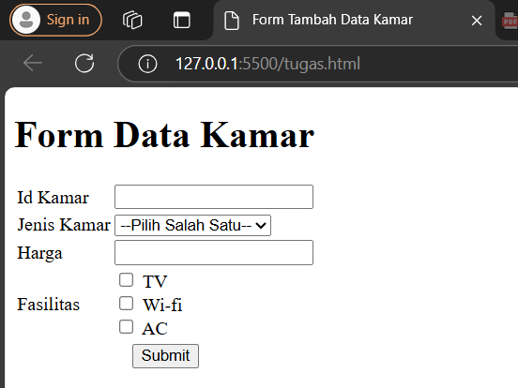

* **Tampilan memilih Kamar Standard:**

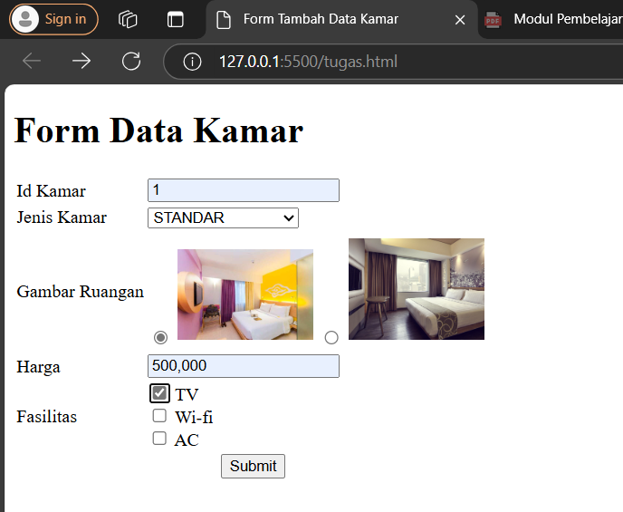

* **Tampilan memilih Kamar Deluxe:**

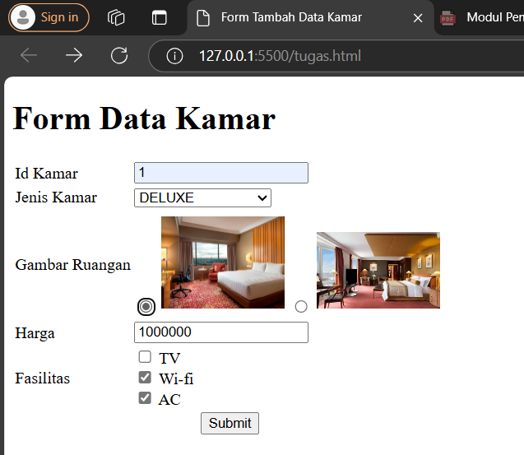

* **Tampilan memilih Kamar Family:**

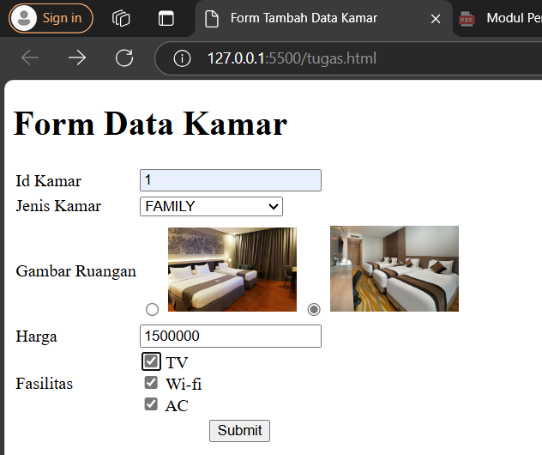

* **Analisis Hasil Program :**

Program ini adalah formulir sederhana untuk memasukkan data kamar hotel. Fungsinya adalah untuk memilih jenis kamar, harga, fasilitas, dan menampilkan gambar ruangan sesuai dengan jenis kamar yang dipilih. Berikut penjelasan singkatnya:

1. Pengisian Formulir :

* Pengguna melihat form dengan judul Form Data Kamar.
* Ada kolom-kolom yang harus diisi seperti ID Kamar, Jenis Kamar, Harga, dan Fasilitas.
* Kolom ID Kamar, Jenis Kamar, dan Harga wajib diisi (jika kosong, akan muncul peringatan).

1. Memilih Jenis Kamar dan Menampilkan Gambar:

* Pada kolom Jenis Kamar, pengguna bisa memilih antara Standar, Deluxe, atau Family.
* Ketika salah satu jenis kamar dipilih, program akan otomatis menampilkan gambar sesuai pilihan.
* Gambar ini muncul dalam bentuk opsi (radio button) sehingga pengguna bisa memilih satu gambar yang diinginkan untuk jenis kamar tersebut.

1. Fasilitas Kamar :

* Pengguna juga bisa memilih fasilitas tambahan, seperti TV, Wi-Fi, dan AC.
* Setiap fasilitas ditampilkan dengan checkbox, jadi pengguna bisa memilih lebih dari satu.

1. Mengirim Data :

* Setelah semua diisi, pengguna menekan tombol Submit.
* Data yang dikirim akan diarahkan ke halaman tugas2.html, yang mungkin berfungsi untuk memproses data lebih lanjut (jika programnya memiliki sistem backend).

1. Fasilitas, berisi : id, nama, fasilitas, harga weekend, harga weekday, kuota, jam buka, jam tutup.

Jawab :

* **Source Code:**

<!DOCTYPE html>

<html lang="id">

  <head>

    <meta charset="UTF-8" />

    <meta name="viewport" content="width=device-width, initial-scale=1.0" />

    <title>Form Tambah Fasilitas</title>

  </head>

  <body>

    <h1>Form Tambah Fasilitas</h1>

    <form method="post" action="tugas2.html">

      <table border="0">

        <tr>

          <td><label for="id_fasilitas">Id Fasilitas</label></td>

          <td>

            <input

              type="number"

              id="id_fasilitas"

              name="id_fasilitas"

              required

            />

          </td>

        </tr>

        <tr>

          <td><label for="nama_fasilitas">Nama Fasilitas</label></td>

          <td>

            <input

              type="text"

              id="nama_fasilitas"

              name="nama_fasilitas"

              required

            />

          </td>

        </tr>

        <tr>

          <td><label for="harga_weekend">Harga Weekend</label></td>

          <td>

            <input

              type="number"

              id="harga_weekend"

              name="harga_weekend"

              required

            />

          </td>

        </tr>

        <tr>

          <td><label for="harga_weekday">Harga Weekday</label></td>

          <td>

            <input

              type="number"

              id="harga_weekday"

              name="harga_weekday"

              required

            />

          </td>

        </tr>

        <tr>

          <td><label for="kuota">Kuota</label></td>

          <td><input type="number" id="kuota" name="kuota" required /></td>

        </tr>

        <tr>

          <td><label for="jam_buka">Jam Buka</label></td>

          <td><input type="time" id="jam_buka" name="jam_buka" required /></td>

        </tr>

        <tr>

          <td><label for="jam_tutup">Jam Tutup</label></td>

          <td>

            <input type="time" id="jam_tutup" name="jam_tutup" required />

          </td>

        </tr>

        <tr>

          <td colspan="2" style="text-align: center">

            <input type="submit" value="Submit" />

          </td>

        </tr>

      </table>

    </form>

  </body>

</html>

* **Penjelasan Source Code:**

1. **DOCTYPE dan Struktur Dasar:**

* <!DOCTYPE html> menyatakan bahwa dokumen ini adalah file HTML5.
* Tag <html lang="id"> menunjukkan bahwa bahasa yang digunakan pada halaman ini adalah bahasa Indonesia.
* Di dalam tag <head>, terdapat beberapa metadata, seperti pengaturan karakter (<meta charset="UTF-8">) agar dokumen bisa menampilkan teks khusus, dan pengaturan viewport agar tampilan menyesuaikan ukuran layar perangkat yang digunakan.
* Judul halaman adalah "Form Tambah Fasilitas", ditentukan oleh <title>.

1. **Form Data Fasilitas:**

* Header: <h1>Form Tambah Fasilitas</h1> membuat judul besar di halaman sebagai keterangan bahwa form ini untuk menambahkan data fasilitas.
* Form:
* Formulir ini menggunakan method="post" untuk mengirimkan data, dan action="tugas2.html" yang mengarahkan pengiriman data ke halaman tugas2.html.
* Di dalam form terdapat sebuah tabel (<table>) yang menyusun data agar terlihat lebih rapi.

1. **Isi Tabel (Input Data):**

* Setiap baris <tr> menyusun input data di form. Masing-masing baris memiliki label (contohnya: "Id Fasilitas") dan elemen input yang relevan.
* Id Fasilitas (id_fasilitas) adalah input angka (type="number") yang mengharuskan pengguna mengisikan ID unik fasilitas. Atribut required membuat input ini wajib diisi.
* Nama Fasilitas (nama_fasilitas) adalah input teks (type="text") yang juga wajib diisi.
* Harga Weekend (harga_weekend) dan Harga Weekday (harga_weekday) keduanya berupa angka yang mewakili harga fasilitas untuk hari tertentu.
* Kuota (kuota) adalah input angka yang mungkin menunjukkan kapasitas atau jumlah maksimal pengguna fasilitas.
* Jam Operasional:
* Jam Buka (jam_buka) dan Jam Tutup (jam_tutup) adalah input waktu (type="time"), yang memungkinkan pengguna menentukan waktu buka dan tutup fasilitas.

1. **Submit Button:**

* Bagian terakhir dari tabel menampilkan tombol Submit yang diklik untuk mengirimkan data.
* **Screenshoot Hasil Program:**
* Form Tambah Fasilitas yang belum diisi :

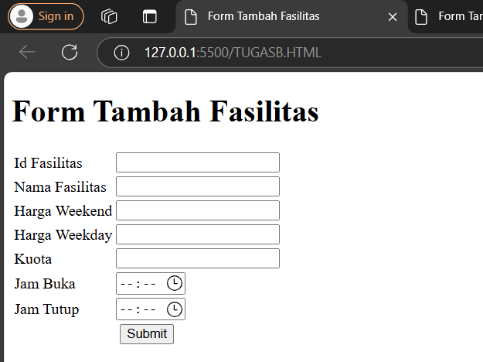

* Form Tambah Fasilitas yang sudah diisi :

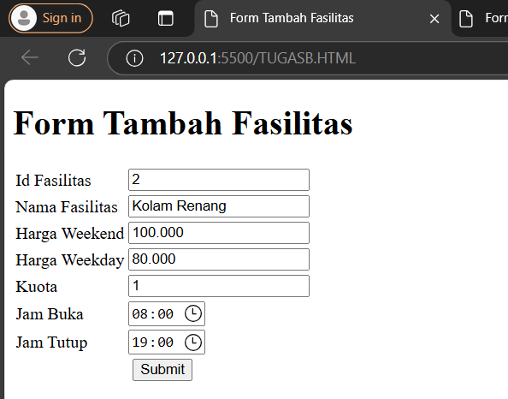

* **Analisis Hasil Program:**

Hasil dari program HTML yang Anda buat adalah sebuah formulir yang dapat digunakan untuk menambah data fasilitas.

1. Tampilan Formulir:

Ketika pengguna membuka halaman yang berisi kode ini, mereka akan melihat formulir dengan beberapa kolom input. Kolom-kolom tersebut adalah:

* Id Fasilitas: Pengguna diminta untuk memasukkan angka yang menjadi ID fasilitas.
* Nama Fasilitas: Pengguna harus mengisi nama fasilitas yang ingin ditambahkan.
* Harga Weekend: Pengguna memasukkan harga sewa fasilitas pada akhir pekan.
* Harga Weekday: Pengguna memasukkan harga sewa fasilitas pada hari biasa.
* Kuota: Pengguna memasukkan jumlah maksimum orang yang dapat menggunakan fasilitas.
* Jam Buka: Pengguna memilih waktu saat fasilitas mulai buka.
* Jam Tutup: Pengguna memilih waktu saat fasilitas tutup.

1. Fungsi Tombol Submit:

* Di bagian bawah formulir terdapat tombol Submit. Setelah pengguna mengisi semua kolom, mereka harus menekan tombol ini. Saat tombol ditekan, data yang telah diisi akan dikirimkan ke halaman tugas2.html.